Бюджетное образовательное учреждение Омской области среднего профессионального образования
«Омский промышленно – экономический колледж»

Оборудование нефтегазоперерабатывающих заводов

Ректификационные колонны: контактные устройства и основные технологические узлы
Методическое пособие

2012

Печатается по решению методического совета
БОУ ОО СПО "Омский
промышленно-экономический колледж"

Оборудование нефтегазоперерабатывающих заводов. Ректификационные колонны: контактные устройства и основные технологические узлы //Методическое пособие. – Омск, ОПЭК, 2012, 20.
Автор: Г.Н.Звонова, преподаватель высшей категории Омского промышленно-экономического колледжа
Данное пособие по дисциплине Оборудование нефтегазоперерабатывающих заводов предназначено для студентов специальности 240404 Переработка нефти и газа, может быть полезно студентам других специальностей, интересующихся устройством оборудования нефтегазоперерабатывающих заводов.
В пособии приведена классификация ректификационных колонн, дана характеристика контактных устройств различного типа. Рассмотрены основные технологические узлы колонн.

Рецензенты:
О.Л. Овчинникова | преподаватель высшей категории Омского промышленно-экономического колледжа
И.В. Конышев | Заместитель начальника комплекса  ЭЛОУ-АВТ. ОАО «Газпромнефть - ОНПЗ»

Рекомендовано к публикации
решением заседания цикловой комиссии
© БОУ ОО СПО ОПЭК
© Г.Н.Звонова, 2012

Ректификационные колонны

Применяемые в нефте- и газопереработке ректификационные колонны подразделяются
По назначению:
атмосферная и вакуумная перегонка нефти и мазута;
вторичная перегонка бензина;
стабилизациянефти, газоконденсатов, нестабильных бензинов;
фракционирование нефтезаводских, нефтяных и природных газов.
По числу получаемых в них дистиллятов:
простые (без вывода боковых потоков) — это колонны стабилизации, вторичной перегонки бензина и дизельного топлива;
сложные — это основная5 атмосферная и вакуумная колонна установки АВТ с выводом боковых погонов.
По уровню давления в колоннах:
атмосферные колонны перегонки нефти, в которых избыточное давление не превышает 0,02—0,03 МПа;
вакуумные колонны перегонки мазута, в которых остаточное давление составляет 10—80 мм рт. ст. (1,3—10,6 кПА);
колонны, работающие под давлением до 2 МПа (колонны стабилизации бензина, газофракционирующие установки — ГФУ).
По способу организации контакта парогазовой и жидкой фаз:
тарельчатые, в которых контакт происходит путем барботажа пара через слой жидкости на специальных тарелках;
насадочные, в которых контакт происходит в пленочном режиме на поверхности регулярной или нерегулярной насадки;
роторные, в которых контакт происходит в пленочном режиме между коническими неподвижными и подвижными тарелками, вращающимися на центральном валу колонны.
По типу применяемых контактных устройств наибольшее распространение получили тарельчатые и насадочные ректификационные колонны.

Контактные устройства

На контактных устройствах колонны происходит смешение неравновесных пара и жидкости, сопровождающееся тепло- и массообменном, установление равновесия и протекание процесса ректификации. В ректификационных колоннах применяются несколько сотен конструкций контактных устройств, различающихся по областям применения, конструкции и технико-экономическим показателям. Наряду с эффективными устройствами (клапанные тарелки и регулярная насадка) на старых установках эксплуатируются колонны, оборудованные морально устаревшими тарелками (желобчатые, провальные). К контактным устройствам предъявляются следующие требования:
широкий диапазон рабочих нагрузок по пару и жидкости;
высокий КПД — для тарелок и низкий ВЭТТ (высота, эквивалентная теоретической тарелке) — для насадок;
низкое гидравлическое сопротивление (особенно в вакуумных колоннах);
равномерность барботажа на всей площади тарелки;
возможность работы в загрязненных средах;
низкая металлоемкость, простота конструкции, изготовления, монтажа и ремонта.
КПД тарелки определяет ее эффективность по отношению к теоретической (идеальной) тарелке, на которой при смешении неравновесных пара и жидкости достигается равновесие. Эффективность тарелки зависит от запаса жидкости, длительности и интенсивности контакта паровой и жидкой фаз. Обычно КПД тарелок вакуумных колонн составляет 30—40 %, атмосферных колонн — 60—80 % соответственно.
Гидравлическое сопротивление тарелок в вакуумных колоннах составляет 1—2 мм рт. ст. (133,3—266,6 Па) и 6—10 мм рт. ст. (0,8— 1,3 кПа) — в атмосферных. В вакуумных колоннах тарелки работают в перекрестно-прямоточном (струйном) режиме при малом времени контакта фаз; для уменьшения уноса капель жидкости над полотном тарелок монтируются отбойники. Низкая эффективность является основной причиной замены тарелок в вакуумных колоннах на регулярную насадку, обеспечивающую при низком гидравлическом сопротивлении приемлемую ВЭТТ (около 0,4—0,6 м). Тарелки в атмосферных колоннах обычно работают в перекрестно-точном режиме с большим временем контакта фаз, значительным запасом жидкости на тарелке и лучшей организацией барботажа. Однако при высоком гидравлическом сопротивлении высота жидкости в кармане тарелки может превысить межтарелочное расстояние с захлебыванием колонны.
Равномерность барботажа по площади тарелки определяет ее эффективность. В направлении, перпендикулярном направлению движения жидкости на тарелке, равномерность барботажа зависит от точности горизонтальной установки полотна тарелки и приемной и сливной планок. Для колонн большого диаметра (5—10 м) допустимая разность высот по диаметру не должна превышать 3 мм, что является и трудновыполнимой задачей. Неравномерность барботажа вдоль движения жидкости связана с градиентом уровня жидкости на тарелке от точки ввода до сливного кармана. Градиент уровня жидкости зависит от плотности орошения тарелки — часового объема жидкости, отнесенного к длине сливной перегородки (обычно не более 50м³/(м*ч)). Для перекрестно-точных тарелок барботаж паров также является дополнительным сопротивлением движению жидкости. Допустимый градиент жидкости составляет 1—2 мм/м длины полотна тарелки, при его повышении барботажная зона смещается в направлении сливного кармана, где высота слоя жидкости меньше. При этом со стороны ввода жидкости на тарелку пар не барботирует, что приводит к провалу части жидкости и снижению эффективности. В зоне интенсивного барботажа часть паров не успевает отделиться извлекается жидкостью в сливной карман; плотность парожидкостной смеси в кармане уменьшается, что приводит к увеличению высоты слоя жидкости в кармане и заливу тарелки. Для лучшей сепарации фаз необходима успокоительная зона перед сливным карманом; сечение кармана обычно переменно по высоте и составляет в верхней части 11 %, а в нижней — 7 % сечения колонны.
Для уменьшения плотности орошения применяют тарелки с двумя или четырьмя сливными перегородками (рис.1) Тарелки с высокой жидкостной нагрузкой также монтируют с уклоном по ходу движения жидкости. В этом случае движущей силой потока жидкости является геометрическая разность высот точек ввода и вывода жидкости на тарелке, а высота слоя жидкости остается постоянной на всем протяжении ее движения.
На (рис2) приведена классификация контактных устройств, применяемых в ректификационных, абсорбционных и экстракционных процессах. В соответствии с этой классификацией тарелки подразделяются:
по способу организации движения контактирующих потоков пара и жидкости — на противоточные, прямоточные, перекрестно-точные и перекрестно-прямоточные;
по регулируемости свободного сечения для паровой фазы — на тарелки с регулируемым (клапанные) и постоянным сечением.
Насадочные контактные устройства подразделяют на нерегулярные и регулярные.
Противоточные тарелки характеризуются высокими жидкостными нагрузками, малой металлоемкостью, простотой конструкции и монтажа. В то же время они имеют узкий диапазон устойчивой работы, низкую эффективность и неравномерное распределение жидкости по сечению колонн большого диаметра.

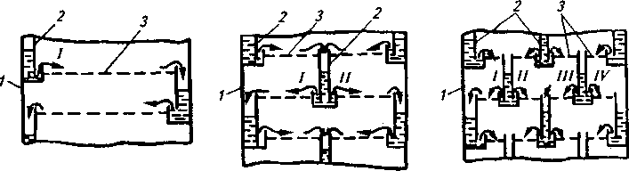
а б в
Рис. 1. Схема устройства одно- (а), двух- (б) и четырехпоточных (в) тарелок:
1 — колонны; 2 — сливные перегородки; 3 — зоны барботажа;
I—IV— потоки жидкости на одной тарелке
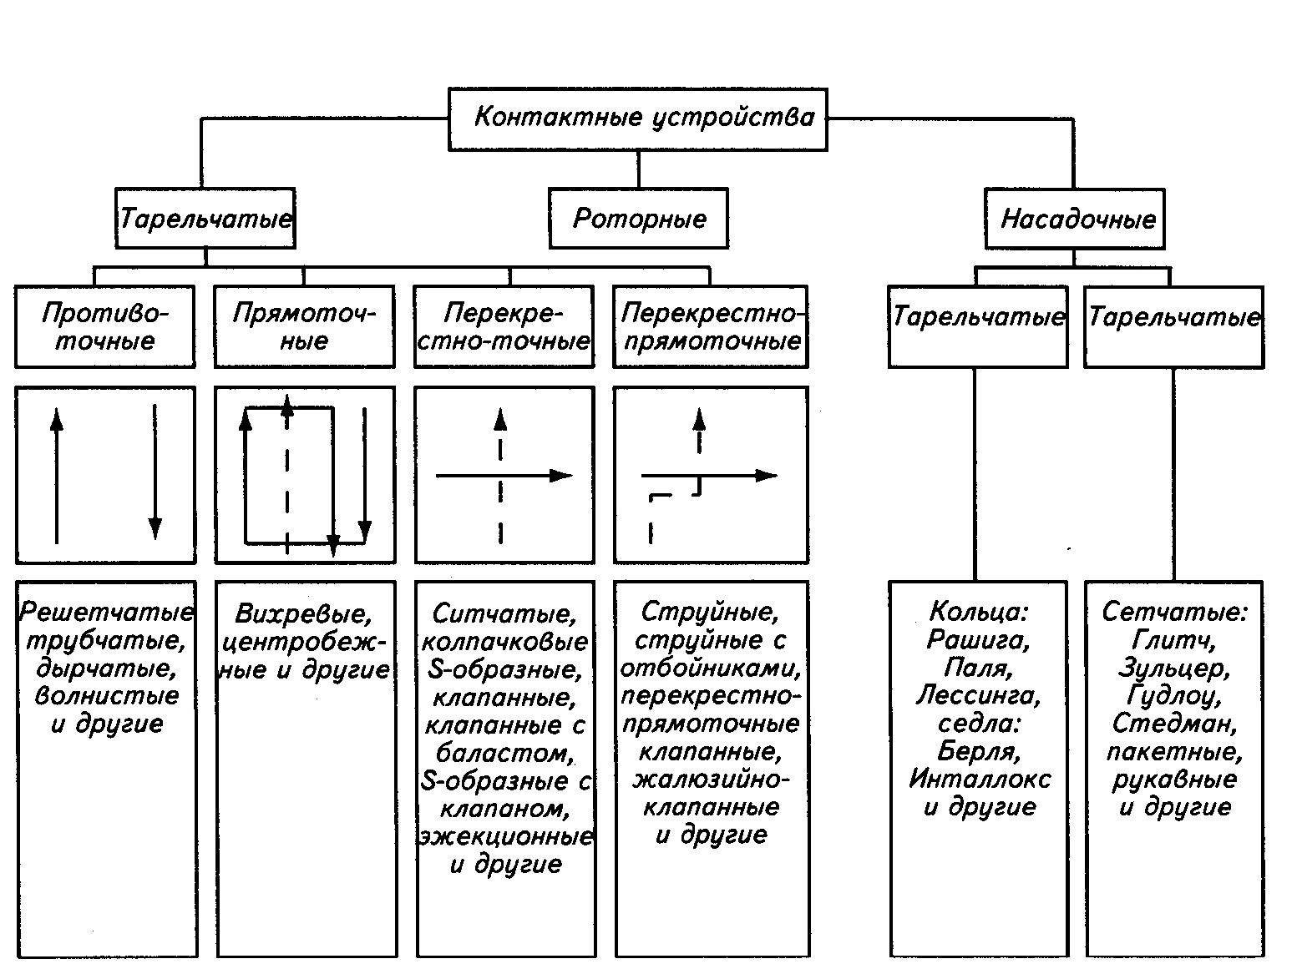
Рис.2. Классификация контактных устройств массообменных процессов
Прямоточные тарелки отличаются повышенной производительностью, высоким гидравлическим сопротивлением при умеренной эффективности, сложностью изготовления и монтажа. В основном эти тарелки применяются в процессах разделения смесей под повышенным давлением.
Наибольшее распространение получили перекрестно-точные тарелки, которые подразделяются на: тарелки с постоянным свободным сечением для прохода паров — ситчатые, ситчатые с отбойниками, колпачковые с круглыми, шестигранными, S-образными и желобчатыми колпачками (рис. 3, а—д);
тарелки с регулируемым сечением для прохода паров — клапанные с капсульными, дисковыми, пластинчатыми, эжекционными клапанами; клапанные с балластом; комбинированные колпачково-клапанные (рис. 3, е—м).
Перекрестно-точные тарелки (за исключением ситчатых) характеризуются большим временем пребывания жидкости по сравнению с другими типами тарелок, лучшей организацией барботажа и высокой эффективностью. К достоинствам колпачковых тарелок относится наличие постоянного слоя жидкости на тарелке и отсутствие провала жидкости; к недостаткам — небольшой диапазон эффективной работы, повышенная металлоемкость, сложность изготовления и монтажа.
Для увеличения диапазона паровых нагрузок применяют клапанные тарелки с регулируемым свободным сечением для прохода паров. При изменении паровой нагрузки свободно лежащий над отверстием клапан поднимается на различную высоту и поддерживает постоянную скорость газа и гидравлическое сопротивление тарелки. Высота подъема клапана ограничивается верхним или нижним ограничителем. В балластных тарелках между легким клапаном и ограничителем установлен более тяжелый, чем клапан, балласт. При увеличении скорости пара клапан упирается в балласт и поднимается вместе с ним. Балластная тарелка раньше вступает в работу, имеет широкий рабочий диапазон, высокую эффективность и низкое гидравлическое сопротивление.
Перекрестно-прямоточные клапанные тарелки работают в струйном режиме, характеризуются низким гидравлическим сопротивлением 133,3—266,6 Па (1—2 мм рт. ст.) при средней эффективности и применяются в основном в вакуумных колоннах. В клапанных эжекционных тарелках при их полном подъеме обеспечивается дополнительный контакт фаз за счет эжекции паром парожидкостной смеси, находящейся над клапанами, через специальные каналы, выштампованные в клапанах. Общим недостатком клапанных тарелок является застревание части клапанов в одном положении либо их вылет из отверстий полотна тарелки при резком повышении паровой нагрузки, что приводит к снижению эффективности колонны. В вихревых тарелках пары тангенциально вводятся в цилиндрический стакан, где за счет центробежной силы образуется жидкостная воронка, обращенная конусом вниз. Жидкость перетекает через прорезь в следующий цилиндр, а пары поступают в вышележащий цилиндр; образующаяся пена разрушается под действием центробежных сил. К достоинствам вихревых тарелок относится небольшое межтарельчатое расстояние и малый унос жидкости, а к недостаткам — сложность конструкции и высокое гидравлическое сопротивление.
Насадочные контактные устройства широко применяются в нефтепереработке, они разнообразны по конструкции и обычно дороже тарельчатых. На промышленных установках применяют противоточные регулярные насадки фирм Sulzer, Koch-Glitch и перекрестно-точные насадки.

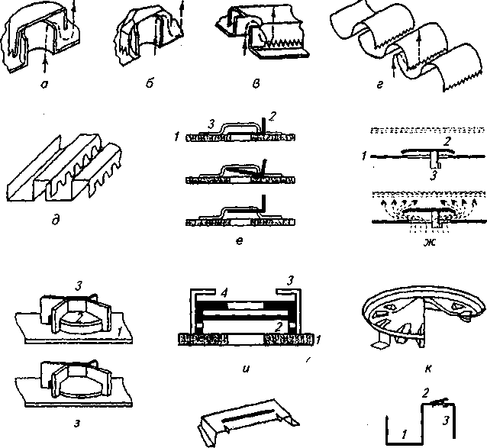
л м
Рис. 3. Типы некоторых колпачков и клапанов:
колпачки: а —круглый; б — шестигранный; в —прямоугольный; г —желобчатый;
д —S-образный;
клапаны: е — прямоугольный; ж — круглый с нижним ограничителем; з — круглый с верхним ограничителем; и — балластный; к—дисковый эжекционный перекрестно-точный; л — пластинчатый перекрестно-прямоточный; м — S-об-разный колпачок с клапаном; 1 — диск тарелки; 2 —клапан; 3 — ограничитель;
4 — балласт

В зависимости от расположения ячеек насадки в объеме колонны их подразделяют на нерегулярные и регулярные. Нерегулярными считаются насадки, элементы которых засыпаются в колонну на определенную высоту и располагаются в ней хаотично; наиболее распространены насадки кольцевого типа 1—4 (рис.4).
Для промышленных колонн их изготавливают из фарфора, керамики или нержавеющей стали; насадки из тонкой сетки и проволочных пружин (5, 6) применяют на лабораторных и пилотных установках. Седловидные насадки (7—9) из керамики или металла загружаются в колонну «навалом» или укладываются отдельными рядами, что повышает их эффективность.
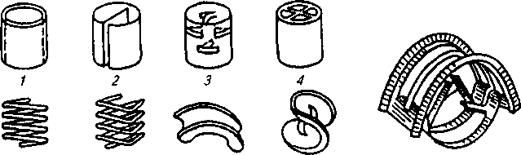
5 6 7 8 9
Рис. 4. Элементы нерегулярных насадок:
1—4 —кольца Рашига, Лессинга, Палля и кольца с крестообразными перегородками; 5, б —круглые и трехгранные пружины; 7, 9 — керамические и штампованные металлические насадки Инталлокс; 8— насадки Берля.

В регулярных насадках элементы расположены в определенном геометрическом порядке и создают упорядоченные каналы для прохода паров. В табл. 1.1 приведены сравнительные характеристики некоторых типов насадок. По основным параметрам регулярные насадки существенно превосходят нерегулярные.
Таблица 1.1. Характеристика насадок различных типов
Тип насадки | Производитель-ность | Эффективность | ВЭТТ*
Кольца Рашига (25мм) | 1 | 1 | 1
Кольца Палля (25мм) | 1,4-1,5 | 1,0-1,3 | 0,7-0,8
Седла Берля | 1,1-1,3 | 1,1 | 0,6-0,7
Седла Инталлокс | 1,2-1,4 | 1,3 | 0,45-0,5
Насадка Гудлоу | 1,1-1,2 | 3,5 | 0,13
Насадка Зульцера | 1,8-2,0 | 2,5 | 0,25-0,45
ВЭТТ — высота слоя насадки, эквивалентная одной теоретической тарелке.
Элементы плоскопараллельной насадки 1 могут быть выполнены из досок, стекол, металлических пластин или сетки (рис. 5). Насадка Зульцера 2 состоит из перемежающихся слоев гофрированной сетки или перфорированного металлического листа, причем гофры в соседних слоях повернуты в противоположную сторону. Насадка Гудлоу (Панченкова) представляет собой свернутую спираль из сетчатого чулка, в колонну укладывается послойно и пар проходит в щелях между сетчатыми слоями. Наклонно-пакетная насадка 4 представляет собой прямоугольные пакеты из уложенных в них слоев чулочной сетки, которые устанавливаются под углом 45—60° друг к другу (или вертикально).

Рис. 5. Регулярные насадки:
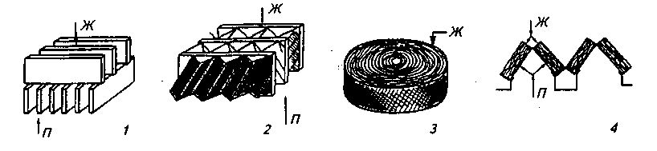
1 — плоскопараллельные; 2 —Зульцера; 3 — Гудлоу; 4- наклонно-пакетная (п и ж - направления движения паров и жидкости)
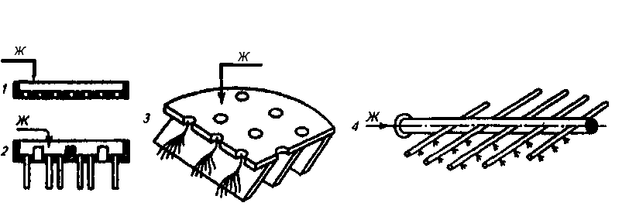
Рис. 6. Распределители жидкости (ж):
1 — перфорированная плита; 2 — плита с патрубками; 3 — плита с наклонными отражателями; 4 — напорный маточник-распылитель

Любая насадка эффективно работает только при равномерном распределении жидкости по ее поверхности. Некоторые конструкции распределительных устройств показаны на рис. 6. Простейшие из них — перфорированная плита 1 или плита с патрубками для пара иниппелями для стока жидкости 2. Для преобразования струйного орошения насадки в пленочное используют перфорированную плиту с отражателями струй 3. Более широко распространено распыление жидкости на насадку с помощью маточника 4. Выбор типа распределителя зависит от диаметра колонны, типа насадки, расхода орошения и других факторов. По мере стекания по насадке жидкость потоком пара оттесняется от центра колонны к ее стенкам, что приводит к снижению эффективности. Такое оттеснение жидкости тем заметнее, чем больше диаметр колонны. Поэтому нерегулярные насадки применяют в колоннах небольшого диаметра (до 2 м), а насадку укладывают слоями высотой не более 2,5—3 м; между слоями жидкость вновь перераспределяют с помощью специальных устройств.
При отборе вакуумного газойля с концом кипения 560—580 °С давление в зоне ввода мазута должно быть не более 4—5 кПа, а на верху колонны — 0,8—1,5 кПа. Поэтому в вакуумных колоннах используют регулярные насадки, обладающие минимальным гидравлическим сопротивлением на одну теоретическую тарелку 133,3—266,6 Па, или 1— 2 мм рт. ст. Варианты колонн с различными насадками показаны на рис. 7. В одном случае (рис. 7, а) в колонне две секции регулярной насадки (типа Зульцер), два распределителя орошения и две сборныетарелки для жидкости. Над вводом сырья расположен каплеуловитель, защищающий нижнюю секцию насадки от брызг легко коксующейся жидкости (гудрона). В отгонной секции колонны устанавливаются бар-ботажные тарелки. Второй вариант колонны (рис. 7, б) имеет насадку из наклонных сетчатых пакетов. Колонна такого типа оказывает меньшее гидравлическое сопротивление, поток жидкой флегмы в ней перераспределяется после каждого ряда пакетов, что повышает ее разделительный эффект. Третий вариант колонны (рис. 7, в) с вертикальными пакетами реализует перекрестно-точный режим, при этом заполнение объема колонны
насадкой минимально.
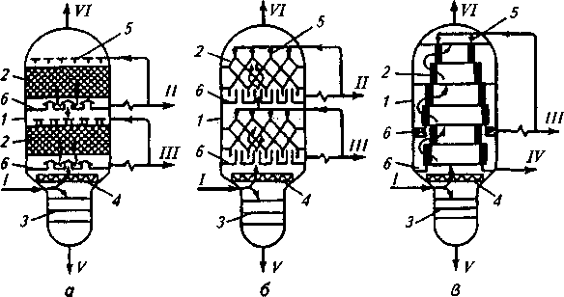
Рис.7. Варианты насадочных вакуумных колонн:
1 — колонны; 2 — насадки; 3 — тарелки; 4 — каплеуловители;
5 —распределители жидкости; б — сборные тарелки;
I—мазут; II—IV— боковые дистилляты; V— гудрон;
VI — парогазовая смесь на конденсацию (а, в, в — пояснения см. в тексте)

В качестве элементов насадки используют просечно-вытяжной лист или перфорированные листы из нержавеющей стали; после каждого слоя насадки жидкость перераспределяется с помощью распределителей. К достоинствам перекрестно-точной насадки относится возможность подбора оптимального соотношения жидкостной и паровой нагрузки в слое насадки путем изменения толщины (плотность жидкостного орошения) и высоты (скорость паров) пакетов.

Основные технологические узлы колонн
К таким узлам относятся — узел ввода сырья в колонну, каплеуловители, узлы ввода и распределения орошения, узлы вывода жидких боковых потоков из колонны и низ колонны.
Узел ввода сырья предназначен для безударного ввода парожидкостного потока в колонну, отделения паровой фазы от жидкой и направления их в укрепляющую и отгонную секцию колонны. На рис. 8 показаны четыре наиболее распространенных варианта ввода сырья.
По варианту рис. 8, а патрубок ввода сырья смещен от оси колонны и поток сырья попадает на дугообразную улиту 4, состоящую из вертикальной направляющей стенки и горизонтального козырька. Это обеспечивает безударный ввод потока (не образуется вторичный поток брызг) и отделение паров от жидкости по ходу движения потока по стенке отбойника; паровой поток сырья, сбавив скорость (от 30—50 м/с на выходе из патрубка 3 до 0,5—1,0 м/с в сечении колонны), равномерно распределяется по сечению колонны, и из него выпадает значительная часть крупных капель жидкой фазы, унесенных сразу же после отбойника. Такой ввод сырья применяется в отбензинивающих и атмосферных колоннах установок АВТ. Вариант рис. 7.9, б применяют в колоннах стабилизации и вторичной перегонки, в которые сырье поступает либо в жидком состоянии, либо с малой долей отгона. Сырье по патрубку 3 вводится в разделительный патрубок 8, из которого вверх уходят пары сырья, а вниз — жидкая фаза; последняя через коаксиально расположенные патрубки попадает на каскад отражателей и равномерно распределяется в отгонной части колонны. Когда сырье находится в паровой фазе (колонны установок каталитического крекинга), оно вводится в колонну через радиальный патрубок без дополнительных распределителей. Важное значение имеет узел ввода сырья в вакуумные колонны АВТ, так как скорость парожидкостного потока на выходе из патрубка доходит до 100 м/с, диаметры укрепляющей и отгонной частей колонны различаются в 2 и более раза и требуется равномерно распределить поток паров по сечению колонны диаметром 8—10 м. По упрощенному варианту (рис. 8, в) сырье поступает по оси колонны через патрубок ; диаметром 1,2 м и парожидкостной поток, ударяясь о сепарирующий конус 7, растекается вокруг него. Для того чтобы жидкость не забрасывало в укрепляющую часть, над сырьевым патрубком установлен отбойный козырек 10. Жидкая фаза через отверстия у основания конуса 7 стекает в отгонную секцию, а паровая фаза в смеси с потоком паров из отгонной секции направляется под нижнюю тарелку укрепляющей секции.

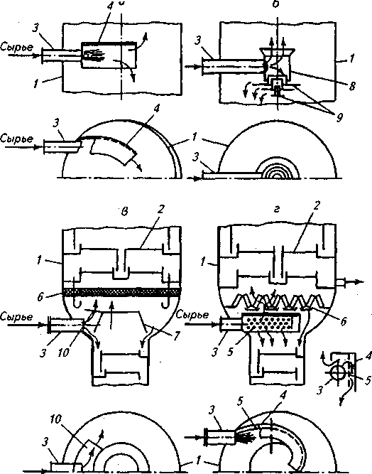
Рис. 8. Различные устройства узлов ввода сырья в колонну:
1 — корпус колонны; 2 — тарелки; 3 — патрубки ввода сырья; 4 — направляющие улиты; 5 — перфорированные сепарирующие пластины; 6— каплеуловители; 7—сепарирующий конус; 8 — разделительный патрубок; 9 — отражатель; 10— козырек {а, б, в, г —пояснения см. в тексте)
По варианту рис. 8, г предусмотрен безударный тангенциальный ввод парожидкостного потока сырья в направляющую улиту 4, по спирали заканчивающуюся у оси колонны. Это позволяет более четко отделить паровую фазу сырья от жидкой. Для этого внутри нее, эквидистантно от задней стенки на расстоянии 50—70 мм укреплена перфорированная пластина 5, при движении по которой жидкость под действием центробежных сил через отверстия выдавливается из потока пара в запластинчатое пространство и по нижнему краю улиты стекает в отгонную часть. Паровая фаза по всей длине улиты через верхний козырек поднимается в укрепляющую часть.
Каплеуловитель (каплеотбойник) предназначен для улавливания из паров механически унесенных мелких капель жидкости — в зоне ввода сырья и на выходе паров — с верха колонны. Выше ввода сырья каплеуловители устанавливают в колоннах, где недопустим занос тяжелой жидкости (вакуумные колонны АВТ, установки каталитического и термического крекинга — висбрекинга, замедленного коксования), сырьем которых являются тяжелые фракции нефти (мазут, гудрон, крекинг-остаток). В этом случае жидкая фаза представляет собой концентрат асфальтосмолистых веществ, при заносе которых на нижние тарелки укрепляющей части ухудшается цвет нижнего бокового погона, повышаются его вязкость и коксуемость, происходит закоксовывание тарелок. Монтаж каплеуловителя позволяет избежать этих недостатков.
На рис. 8, в и г показаны плоский и зигзагообразный каплеуловители. Простейший каплеуловитель изготавливается в виде пакета из уголков 50x50, между которыми остаются щели шириной 10—15 см. Улавливание капель происходит за счет сил сцепления (прилипания) вязкой жидкости (капель) со стенками уголков и многократного поворота потока пара на 90—180° (выпадение капель от действия центробежной силы). Уловленная капельная жидкость стекает с одного из торцов каплеуловителя (для этого весь пакет устанавливается с уклоном в одну сторону). Недостатки каплеуловителя — большая металлоемкость, малая эффективность улавливания (до 70—80 % капель), большое гидравлическое сопротивление (1—2 кПа) и склонность к закоксовыванию щелей, что еще больше увеличивает их сопротивление.
Наиболее распространены сетчатые каплеуловители, представляющие собой многослойный пакет толщиной 100—120 мм из рукавной стальной сетки чулочной вязки с большой удельной поверхностью (250 м²/м³ против 20 м²/м³ для уголковых), что увеличивает эффективность улавливания капель до 99 %. Гидравлическое сопротивление каплеуловителя не превышает 0,3—0,4 кПа, а хороший сток жидкости исключает , закоксовывание. В горизонтальном каплеуловителе (рис. 9, а) пакеты сетки укладывают на горизонтальный несущий каркас 8. Паровой поток пересекает его вертикально, задержанные в пакете капли, стекая по пакету вниз, укрупняются и падают вниз навстречу поднимающемуся потоку паров.
Однако поток пара препятствует стоку капель и способствует закоксовыванию застаивающейся в пакете жидкости. Этот недостаток исключается в каплеуловителе на рис. 9, б, где пакеты устанавливаются под углом 60° и опираются на сборные желоба. Уловленная жидкость стекает через торцы пакетов в желоба, а пары пересекают этот поток под углом 90° или меньше. Из желобов жидкость по сточным трубам направляется на тарелку отгонной части. Третий вариант сетчатого каплеуловителя (рис. 9, в) представляет собой усовершенствованный предыдущий: здесь на общем стальном полотне тарелки вокруг отверстия для прохода паров (диаметром 300—350 мм) установлены кольцевые пакеты 3, закрытые сверху глухими крышками.
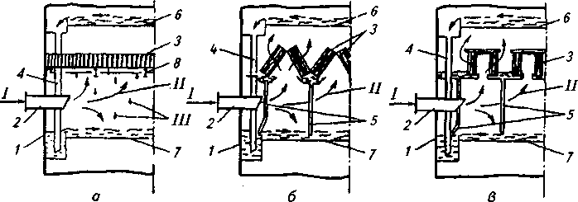

Рис. 9. Устройства горизонтальных (а), угловых (б), сетчатых (в) каплеуло-витслей:
1 — корпус колонны; 2 — патрубки ввода парожидкостного сырья; 3 — каплеулавли-вающие сетчатые пакеты; 4 — переливные трубы; 5 —сливы уловленной жидкости; 6, 7—нижние тарелки укрепляющей и верхние тарелки отгонной части колонн; 8 —опоры каплеуловителя; I— сырье; II— паровая фаза сырья; III—капли уловленной жидкости
Уловленная жидкость стекает через торцы пакетов в желоба, а пары пересекают этот поток под углом 90° или меньше. Из желобов жидкость по сточным трубам направляется на тарелку отгонной части. Третий вариант сетчатого каплеуловителя (рис. 9, в) представляет собой усовершенствованный предыдущий: здесь на общем стальном полотне тарелки вокруг отверстия для прохода паров (диаметром 300—350 мм) установлены кольцевые пакеты 3, закрытые сверху глухими крышками. Пары пересекают пакет горизонтально, а уловленная жидкость стекает по ним вертикально на полотно тарелки и с него — в отгонную секцию колонны.
Широко применяют также струнные каплеуловители из пакетов толщиной 150—250 мм, состоящие из рядов плотно натянутой нержавеющей проволоки (струн). Уловленные капли жидкости периодически отделяются за счет вибрации струн и падают вниз.
Над верхней тарелкой колонн каплеуловители (обычно сетчатые или струнные) устанавливают там, где предъявляются повышенные требования к чистоте верхнего продукта. Каплеуловители также устанавливают над каждой тарелкой, если контакт фаз происходит в струйном режиме с повышенным уносом капель жидкости на вышележащую тарелку (клапанные прямоточные и струйные тарелки). Обычно применяют прямоугольные полосы из просечно-вытяжного листа или перфорированные пластины, установленные под углом 60° (или вертикально) с зазором над полотном тарелки для свободного прохода жидкости. Уловленные капли стекают на полотно тарелки, подхватываются потоком пара, повторно смешиваются и т.д.
Узлы ввода жидких потоков в колонны АВТ предназначены для подачи холодного орошения. В насадочных колоннах равномерное распределение жидкости по сечению колонны обеспечивается устройствами, часть из которых была рассмотрена ранее. В тарельчатых колоннах ввод жидкости на тарелку осуществляется без нарушения барботажа на тарелке.
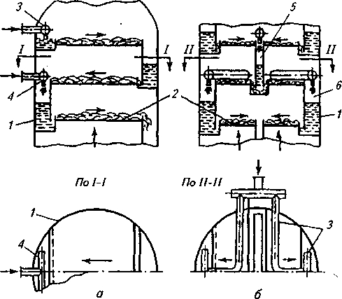
Рис. 10. Устройство узлов ввода орошений на одно-поточные (а) и двухпоточные (б) тарелки:
1— корпус колонны; 2 —тарелки; 3, 4 — коллекторы ввода жидкости на верхнюю и промежуточную тарелки; 5, 6 — сливные карманы
Два варианта такого ввода показаны на рис. 10. Общим для них является то, что поток жидкости извне вводится в сливной карман тарелки и, смешиваясь с рабочим внутренним потоком жидкости, попадает на нижележащую тарелку. На верхнюю тарелку вводится острое (испаряющееся), а на промежуточные тарелки — циркуляционное орошение. Если тарелки двухсливные (рис. 10, б), то вводимый поток жидкости должен попадать на тарелку симметрично: либо через центральный сливной карман 5, либо двумя потоками в оба боковых сливных кармана 6. Если разность температур орошения и основной жидкости значительна, при их смешении в сливном кармане могут возникнуть гидроудары. В этом случае ввод жидкости предпочтительно осуществлять через распределительное устройство, смонтированное над полотном тарелки.
Узлы вывода жидкости из колонны приведены на рис. 11. По варианту рис. 11, а жидкость выводится из сливного кармана; увеличение объема кармана осуществляется за счет увеличения его ширины и понижения днища. Если тарелка односливная, то жидкость выводится через обычный патрубок в корпусе колонны, а если двухсливная, то сливные карманы соединяются между собой внутри колонны уравнительной трубой 7, а жидкость выводится из обоих карманов и объединяется в общий поток вне колонны. По варианту рис. 11, б между двумя рабочими тарелками устанавливается сборная (накопительная) тарелка 4, на которой поддерживается определенный запас жидкости (высотой, равной высоте переливной планки), а пары, не контактируя с жидкостью, через патрубки 5 пропускаются на вышележащую тарелку. Жидкость с такой тарелки отводится через донный патрубок 6. При выводе жидкости самотеком из колонны в стриппинг ее расход регулируется по уровню в отпарной колонне (стриппинге). Если жидкость из колонны откачивается насосом (циркуляционные орошения), то для стабильной работы последнего в кармане 3 или на тарелке 4 устанавливается датчик уровня, управляющий расходом выводимой жидкости.

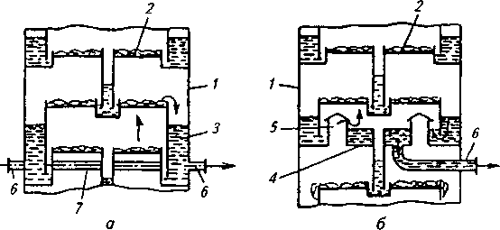
Рис. 11. Варианты вывода флегмы (жидкости) из колонны:
1 — корпус колонны; 2 — тарелки; 3 — сливной карман увеличенного размера; 4 —сборная тарелка; 5, 6— патрубки для прохода паров и отвода жидкости; 7 — уравнительная труба (в и б—пояснения см. в тексте)

Низ отгонной части колонны выполняет две функции — эвапорационного пространства для горячей струи и аккумулятора жидкости для стабильной работы откачивающего остаток насоса.
На рис. 12 приведены варианты низа ректификационных колонн. В варианте на рис. 12, а низ колонны перегородкой 4 делится на две части, в одну из которых стекает жидкость с нижней тарелки, а в другую попадает поток после кипятильника и из нее же откачивается насосом остаток. Количество откачиваемого остатка регулируется уровнемером в этой же части колонны.
В вариантах на рис. 12, б, в и г перегретый пар вводится через маточник под нижнюю тарелку колонны (б и в) или через эжектор-испаритель в сливной карман нижней тарелки (г). В последнем случае за счет интенсивного контакта фаз достигается более глубокое испарение остатка. Вывод остатка из колонн б и в на рис. 12 регулируется по уровню.
Над патрубком для вывода остатка 8 устанавливается предохранительная решетка 7, чтобы избежать попадания в насос кусочков кокса или случайно упавших в низ колонны предметов (болтов, клапанов с тарелок, окалины и т. д.).
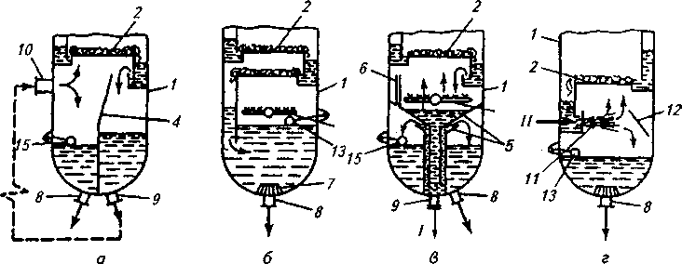
Рис.12. Различные устройства нижней части колонн:
1 — корпус колонны; 2— тарелки; 3 — маточник; 4 — разделительная перегородка; 5 — гидрозатвор; 6 — уравнительная трубка; 7—предохранительная решетка; 8 — патрубки вывода остатка; 9, 10 — патрубки вывода остатка в рибойлер и ввода паров из него в колонну; 11 — эжектор-испаритель; 12 — отбойная пластина; 13— регуляторы уровня;
I—дренаж; II— водяной пар (а, б, в, г— пояснения см. в тексте)

Колебание уровня и возможное вспенивание жидкости при подаче водяного пара (конденсата) нарушает работу нижних тарелок и может привести к сбросу насоса. На рис. 12, в показан низ колонны, разделенный на две самостоятельные камеры (гидрозатвором 5). Водяной пар подается во внутреннюю верхнюю камеру, в которой гидрозатвором автоматически поддерживается стабильный уровень жидкости, а откачка остатка ведется из внешней нижней камеры, где колебание уровня не влияет на работу тарелок; из внутренней камеры предусмотрен дренаж жидкости при опорожнении колонны.
Задание:
Контрольные вопросы:
- Классификация ректификационных колонн:
- по назначению;
- по числу получаемых продуктов;
- по уровню давления в колоннах;
- по способу организации контакта паровой и жидкой фаз;
- по виду контактных устройств.
- Назначение контактных устройств.
- КПД тарелки.
- Гидравлическое сопротивление вакуумных и атмосферных колонн.
- Основная причина замены тарелок в вакуумных колоннах на регулярную насадку.
- Точность горизонтальной установки тарелки, как фактор, влияющий на эффективность работы тарелки.
- Выполнить рисунок одно- , двух- и четырехпоточных тарелок.
- Виды контактных устройств в массообменных процессах.
- Достоинства и недостатки колпачковых тарелок.
- Принцип работы колпачковых тарелок.
- Регулярные и нерегулярные насадки.
- Варианты насадочных вакуумных колонн.
- Способы ввода сырья в колонну, рисунок.
- Места установки каплеуловителей, их назначение.
- Принцип работы каплеуловителей.
- Варианты вывода жидких потоков из колонны, рисунок.
- Найти на рисунке 12 маточник, гидрозатвор, объяснить их назначание.

Литература
- Гуревич И.Л., « Технология переработки нефти и газа. 4.1. Общие свойства и первичные методы переработки нефти и газа». –М.: Химия,1972. -360с.
- Мановян А.К., «технология первичной переработки нефти и природного газа: учебное пособие для вузов. 2-е издание». –М.: Химия, 2001. -568с.
- Скобло А.И., Молоканов Ю.К., Владимиров А.И., Шелкунов В.А., «Процессы и аппараты нефтепереработки и нефтехимии». –М.: Химия, 2000. -677с.
- Фарамазов С.А., «Оборудование нефтеперерабатывающих заводов и его эксплуатация: учебное пособие для техникумов. 2-е издание, переработанное и дополненное». –М.: Химия, 1984. -328с.

